 | № 10  15 июня 2020  распространяется бесплатно
Временно исполняющий обязанности губернатора ЕАО Ростислав Гольдштейн побывал с рабочим визитом в селе Валдгейм
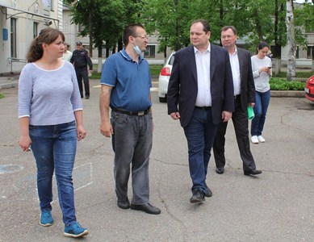  Во время рабочей поездки по Биробиджанскому району временно исполняющий обязанности губернатора ЕАО Ростислав Гольдштейн посетил среднюю школу в селе Валдгейм.  Общеобразовательное учреждение располагается в нескольких зданиях. Основное двухэтажное здание – 1958 года постройки, деревянный корпус – 1961 года, здание начальной школы (переоборудованный интернат для детей из близлежащих сел) и здание спортивного зала – 1981-го. В школе обучаются дети не только из Валдгейма, но и из сел Красный Восток, Пронькино, Аэропорт, Желтый Яр. Всего – 375 человек.  Здесь требуется строительство нового здания взамен всех существующих. Как рассказал директор школы Андрей Бялик, был ещё вариант перейти в здание расформированного детского дома № 3, но стройка, конечно, лучше. Площадка для новой школы – в двухстах метрах от действующей, но врио губернатора автономии отклонил этот вариант.  «Участок, который сегодня подобран под строительство школы, находится за пределами всех мыслимых границ. Я точно уверен, что мы не имеем права отправлять детей на свалку. Дети должны размещаться в самом знаковом и центральном | месте любого поселения, потому что всё, что мы делаем, это ради детей и для детей», – уверен Ростислав Гольдштейн.  Вариант переселиться в здание детского дома также отклонили. По расчетам директора школы, в новом здании поместится только начальная школа. А для того, чтобы там разместить ещё и старшие классы, необходимо провести реконструкцию спального корпуса.  Временно исполняющий обязанности губернатора ЕАО предложил более детально обсудить перспективы строительства нового здания. Сейчас важно понять, на какое количество мест нужно рассчитывать. Строить школу «навырост» в современных условиях нецелесообразно.  «На следующей неделе мы проговорим с Андреем Яковлевичем по поводу количества детей, которые будут учиться в школе. Потому что проект повторного применения «Школа в с. Валдгейм» был предусмотрен на 550 мест с соответствующими нормативами по площади строительства. Мы проанализируем, сколько сегодня первоклашек, сколько детей родились в последние два года, посмотрим коэффициент семейственности и прогнозы по рождаемости детей и примем соответствующее решение. Эта школа будет рассчитана ровно на столько детей, чтобы они учились в одну смену и всем было комфортно», – считает Ростислав Гольдштейн.  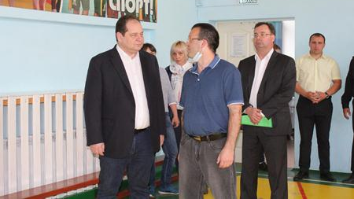  Пока вопрос строительства нового здания будет обсуждаться, уже до начала учебного года в школе села | Валдгейм отремонтируют пищеблок, заменят кухонное оборудование, часть школьной мебели. Также в 2020 году в рамках реализации национального проекта «Образование» в школу будет поставлено оборудование для организации обучения детей по дополнительным общеразвивающим образовательным программам по-спортивному и творческому профилям.  Ещё одним пунктом рабочей поездки стала Детская музыкальная школа в Валдгейме, где Ростислав Гольдштейн ознакомился с техническим оснащением и пообщался с педагогами. В 2020 году для учащихся школы будут приобретены музыкальные инструменты и учебная литература. Также в здании планируют заменить напольное покрытие.  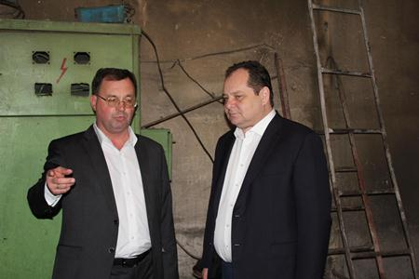  Кроме того, врио губернатора ЕАО посетил школьную котельную, в которую уже поставлено современное оборудование. По словам руководителя ресурсоснабжающей организации, в следующий отопительный период оно позволит снизить затраты на теплоснабжение в три раза. Ростислав Гольдштейн поручил представить более детальный расчет по теплу, а также все документы на оборудование. Бесперебойное теплоснабжение каждого социального объекта будет под жестким контролем руководства области.

Очевидцев героического поступка разыскивают спасатели
В Главное управление МЧС России по Еврейской автономной области поступила информация о героическом поступке пятиклассника из с. Птичник. Специалисты выехали в данный населенный пункт, чтобы узнать подробности произошедшего.
В воскресенье, 31 мая, в селе Птичник Биробиджанского района на берегу небольшого водоёма 11-летний Саша Конопацкий со своим старшим братом услышал крики о помощи, доносившиеся с воды. Пятиклассник бросился в воду на помощь. Он схватился за проплывающее бревно одной рукой, а за тонущего мальчишку - другой и поплыл к берегу. На суше пострадавший пришел в себя, схватил одежду и убежал, не проронив ни слова.
- Когда сын пришёл домой и рассказал, что произошло, я сначала сильно испугалась, - поделилась с нами Сашина мама Анастасия Юрьевна. - Конечно, мне было очень страшно за него – а вдруг тонущий мальчик потянул бы сына на дно? Слава Богу, всё закончилось хорошо. Сашей, мы гордимся: я, муж, братья и маленькая сестра!
Для поощрения мальчика Главное управление МЧС России по Еврейской автономной области обращается к очевидцам данного события с просьбой сообщить любую имеющуюся информацию по телефону 8-42622-22-4-09.
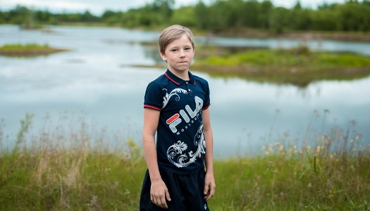

Биробиджанский район присоединился к Всероссийской акции «Окна России»
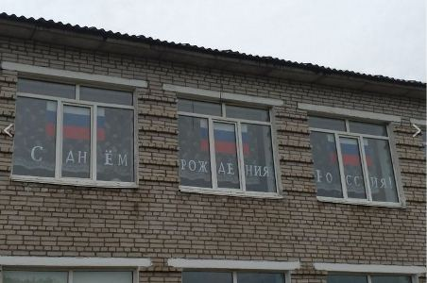  Всероссийская акция «Окно Победы» получила большую популярность в начале мая. Жителям нашей необъятной Родины пришелся по душе этот масштабный флэш-моб. В рамках празднования 75-й годовщины Великой Победы многие организации, предприятия, воинские части, магазины и простые граждане украшали окна своих офисов и домов символикой Победы в Великой Отечественной войне. Акция настолько проникла в души людей, что негласно было решено сделать ее традиционной.  Родилась она в непростых для нашей страны условиях – в период ограничительных мер и самоизоляции граждан, вызванных пандемией коронавирусной инфекции.  Постепенно на территории России ограничительные меры отменяются. Но традиция украшать окна укрепляется. Так, в период с 5 по 12 июня в нашей стране стартовала Всероссийская акция «Окна России», посвященная Дню России. | Организаторами флэш-моба было предложено украсить окна своих квартир, домов и офисов рисунками, картинками, надписями, посвященными России и своей малой родине, чтоб украшенное окно было видно с улицы. Для оформления окон предложили использовать краски, наклейки и трафареты.  Далее участники выкладывали фотографии в социальных сетях с хештегами #РДШ #ОкнаРоссии #ЯлюблюРоссиию #МояРоссия и рассказом о своей малой родине, с чем у них ассоциируется Россия и почему именно эти символы они использовали в оформлении своих окон.  Эту патриотическую акцию поддержали образовательные организации Биробиджанского муниципального района и местные жители. Ведь уважение к своим корням, своему народу, близким людям, семье начинается с любви и уважения к своей большой и малой Родине, ее традициям и обычаям.  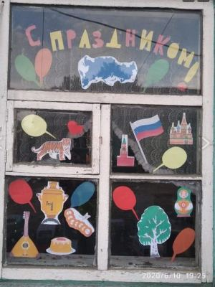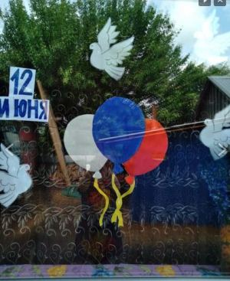

Меры безопасности на водных объектах
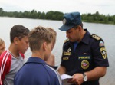 | Однако нарушения правил поведения при нахождении у водных объектов влекут за собой серьезные последствия вплоть до гибели.  - Умение плавать - еще не гарантия безопасности на воде, - предупреждает государственный инспектор «Центр ГИМС ГУ МЧС России по ЕАО» Владимир Корчминский. - Открытый водоем - это всегда риск и опасность. Можно оказаться в воде, не умея плавать; можно заплыть далеко от берега и устать. Во время плавания вас может подхватить течение или вы можете запутаться в водорослях. Чтобы избежать несчастных случаев при купании, необходимо соблюдать основные правила безопасности поведения на воде. Особенно опасно нахождение у воды детей без присмотра взрослых.  Внимание! На не оборудованных местах отдыха на водных объектах имеются затонувшие деревья, старые сваи, коряги, острые камни, каменные гряды и отдельные валуны, часто скрытые небольшим слоем воды и находящиеся в самых неожиданных местах, в том числе и далеко от берега.
Лето - прекрасная пора отдыха. Солнце, воздух и вода при правильном их использовании являются источником закалки и укрепления здоровья человека.

Вакансия
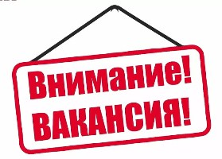 | Квалификационные требования, предъявляемые к претендентам на замещение должности:  - высшее профессиональное образование, без предъявления требований к стажу работы или среднее профессиональное образование и стаж работы по специальности не менее 2-х лет  Резюме необходимо предоставлять по адресу: г. Биробиджан, ул. Пушкина 5-Б, каб. 209 или направлять по адресу электронной почты:  mu_bir_rn_@post.eao.ru
Отдел муниципальной службы администрации Биробиджанского муниципального района Еврейской автономной области информирует о наличии вакансии «Секретарь руководителя отдела организационно-контрольной работы и информационных технологий»

1 | КОНТАКТНЫЙ ТЕЛЕФОН, ПО КОТОРОМУ МОЖНО ПОДЕЛИТЬСЯ ТЕМАМИ ДЛЯ ОЧЕРЕДНОГО ВЫПУСКА «ВЕСТНИК БИРОБИДЖАНСКОГО РАЙОНА»: 2-33-03 АДРЕС ЭЛЕКТРОННОЙ ПОЧТЫ: bir_rn@eao.ru. ПОДРОБНЕЕ О ДЕЯТЕЛЬНОСТИ АДМИНИСТРАЦИИ МУНИЦИПАЛЬНОГО ОБРАЗОВАНИЯ «БИРОБИДЖАНСКИЙ МУНИЦИПАЛЬНЫЙ РАЙОН» ЕВРЕЙСКОЙ АВТОНОМНОЙ ОБЛАСТИ МОЖНО УЗНАТЬ НА ОФИЦИАЛЬНОМ САЙТЕ WWW.br.eao.ru.
1 | ВЕСТНИК БИРОБИДЖАНСКОГО РАЙОНА № 10 от 15 июня 2020 года.

Прокуратура информирует
После прокурорского вмешательства дети-инвалиды обеспечены необходимыми лекарственными препаратами  Прокуратурой Биробиджанского района Еврейской автономной области выявлены нарушения законодательства о лекарственном обеспечении детей-инвалидов.  Установлено, что 23 несовершеннолетним, содержащимся в областном социальном учреждении, выписаны рецепты на получение лекарственных препаратов бесплатно, которые в последующем переданы на обслуживание в ГП ЕАО «Фармация».  В силу действующего законодательства, рецепт на лекарственный препарат, отпускаемый бесплатно, обслуживается в течение десяти рабочих дней со дня обращения лица к субъекту розничной торговли.  По результатам проверки установлено, что должностными лицами ГП ЕАО «Фармация» указанные рецепты в установленные законом сроки не обслужены, лекарственными препаратами дети-инвалиды не обеспечены.  В связи с выявленными нарушениями прокуратурой района директору ГП ЕАО «Фармация» внесено представление об их устранении, по результатам рассмотрения которого, несовершеннолетние воспитанники учреждения обеспечены лекарственными препаратами в полном объеме.  ***  Ответственность за несвоевременную оплату коммунальных услуг  Законом прямо предусмотрена обязанность собственника и нанимателя жилого помещения вносить оплату за предоставленные ему коммунальные услуги.  Согласно п. 158 Постановления Правительства РФ № 354 от 06.05.2011 потребитель несет установленную законодательством Российской Федерации гражданско-правовую ответственность за невнесение или несвоевременное внесение платы за коммунальные услуги.  В рамках правого поля за неуплату коммунальные службы вправе ввести для должника ограничение режима |   потребления электрической энергии, которое вводится при нарушении обязательств по оплате электрической энергии (мощности), если это привело к образованию задолженности потребителя перед гарантирующим поставщиком в размере, соответствующим денежным обязательствам потребителя за два расчетных периода.  Также и организация, осуществляющая водоснабжение, вправе прекратить или ограничит водоснабжение при наличии у абонента задолженности по оплате за два расчетных периода, установленных этим договором, и более.  Полное отключение обычно используют, если ограничение не дало эффекта или же нет возможности ограничить или уменьшить подачу воды и электроэнергии.  Кроме того, Закон предусматривает выплату пени за просрочку по оплате коммунальных услуг. Так, Федеральным законом от 03.11.2015 № 307-ФЗ внесены изменения в Жилищный кодекс РФ, регулирующий порядок расчета размера пеней, которые начинают начислять со второго месяца просрочки. Права на их начисления отражены в п. 14 ст. 155 Жилищного кодекса РФ. Пени начисляются за каждый день просрочки и ее процент изменяется в зависимости от количества месяцев отсутствия платежа: 1/300 ставки рефинансирования ЦБ РФ – начиная со 2 месяца по 3 месяц 1/130 за последующие – начиная с 4 месяца.  Как и любое денежное обязательство, долг за потребленные коммунальные услуги может быть взыскан через суд. На основании представленных взыскателем документов (договора на снабжение, расчета долга) суд выносит судебный приказ, который является судебным актом | и исполнительным листом одновременно. Получив судебный приказ на руки через 10 дней, коммунальная организация может сразу обращаться в службу судебных приставов за взысканием задолженности.  Во избежание указанных вше проблем, необходимо своевременно производить оплату коммунальных услуг.  ***  Прокуратура провела проверку по факту обрушения мостового сооружения в с. Желтый Яр ЕАО  Прокуратура Биробиджанского района провела проверку по сообщению о разрушении мостового сооружения через р. Икура на территории Валдгеймского сельского поселения. Аналогичная информация также размещалась в Интернет-газете «Набат».  04.05.2020 в районе села Желтый Яр во время движения трактора произошло обрушение моста через р. Икура.  Установлено, что причиной обрушения стали превышение допустимой нагрузки и чрезмерный физический износ мостового сооружения. При этом право собственности в установленном законом порядке на указанное имущество не зарегистрировано, его содержание администрацией Валдгеймского сельского поселения не обеспечивается.  Между тем данный объект является единственным сооружением, позволяющим фермерам добраться до земельных участков, используемых ими для осуществления сельскохозяйственной деятельности, в том числе для сенокошения т.д.  В этой связи, прокурор Биробиджанского района Светлана Старовойтова в адрес главы администрации Валдгеймского сельского поселения Валентина Брусиловского внесла представление об устранении нарушений закона, причин и условий, им способствующих, а также потребовала принять меры по постановке указанного объекта на учет в качестве бесхозяйного недвижимого имущества и обеспечить его содержание. Акт прокурорского реагирования находится на рассмотрении.

Правила пожарной безопасности
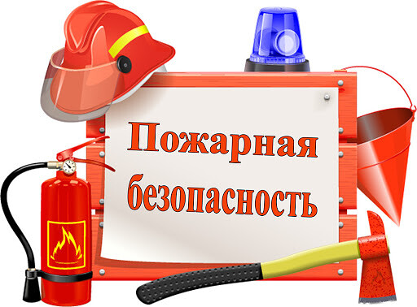
Помните, что самое страшное при пожаре - растерянность и паника. Уходят драгоценные минуты, когда огонь и дым оставляют всё меньше шансов выбраться в безопасное место.
При возникновении пожара немедленно сообщите об этом в пожарную охрану по телефону "01".
При сообщении в пожарную охрану о пожаре необходимо указать:
- кратко и чётко обрисовать событие - что горит (квартира, чердак, подвал, индивидуальный дом или иное) и по возможности приблизительную площадь пожара;
- назвать адрес (населённый пункт, название улицы, номер дома, квартиры);
- назвать свою фамилию, номер телефона;
- есть ли угроза жизни людей, животных, а также соседним зданиям и строениям;
- если у Вас нет доступа к телефону и нет возможности покинуть помещение, откройте окно и криками привлеките внимание прохожих.
Постарайтесь принять меры по спасению людей, животных, материальных ценностей. Постарайтесь оповестить о пожаре жителей населенного пункта. Делать это надо быстро и спокойно. В первую очередь спасают детей, помня при этом, что они чаще всего, испугавшись, стараются спрятаться под кровать, под стол, в шкаф. Из задымленного помещения надо выходить, пригнувшись, стремясь держать голову ближе к полу, т.к. дым легче воздуха, он поднимается вверх, и внизу его гораздо меньше. Передвигаясь в сильно задымленном помещении нужно придерживаться стен. Ориентироваться можно по расположению окон, дверей.
Помните:
- дым при пожаре значительно опаснее пламени и большинство людей погибает не от огня, а от удушья;
- при эвакуации через зону задымления необходимо дышать через мокрый носовой платок или мокрую ткань.
После спасения людей можно приступить к тушению пожара имеющимися средствами пожаротушения (огнетушители), в том числе подручными (одеяло, вода, песок, и т. д.) и эвакуации имущества.

ПОМНИТЕ! В каждом случае появления дыма, запаха гари, очагов горения немедленно вызывайте пожарную охрану по телефону 01 или 112!!!

Внимание
Уважаемые жители
Биробиджанского муниципального района!

В соответствии с постановлением губернатора Еврейской автономной области от 11 июня 2020 года № 175 «О внесении изменения в постановление губернатора Еврейской автономной области от 12.05.2020 № 137 «О приостановлении личного приема граждан»» и распоряжением главы муниципального образования «Биробиджанский муниципальный район» Еврейской автономной области от 15.06.2020 № 128 личный прием граждан, приостановлен до 12.07.2020 года.
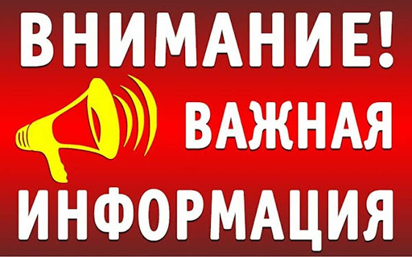

Памятка по профилактике терроризма
Общие рекомендации:
- следует проявлять особую осторожность на многолюдных мероприятиях с тысячами участников, в популярных развлекательных заведениях, гипермаркетах, в аэропортах и на вокзалах:
- обращайте внимание на подозрительных людей, предметы, на любые подозрительные мелочи. Обо всем увиденном, необходимо сообщать сотрудникам правоохранительных органов;
- обращайте особое внимание на появление незаконных лиц и автомобилей, разгрузку мешков и ящиков;
- при обнаружении брошенного, разукомплектованного, длительное время не эксплуатирующего транспорта сообщайте об этом в районные администрации, в органы местного самоуправления;
- никогда не принимайте от незнакомцев пакеты и сумки, не оставляйте свой багаж без присмотра;
- всегда узнавайте, где находятся запасные выходы из помещения;
- если произошел взрыв, пожар, не пользуйтесь лифтом;
- старайтесь не поддаваться панике, что бы ни произошло.
В случае обнаружении подозрительного предмета:
- ни в коем случае самостоятельно не обследуйте его, не пытайтесь заглянуть внутрь, не трогайте, не передвигайте обнаруженный предмет - это может привести к его взрыву;
- максимально быстро сообщите об обнаруженном подозрительном предмете в правоохранительные органы, водителю или машинисту транспорта, в котором Вы едете.
Правила безопасного поведения в местах массового скопления людей:
- избегайте больших скоплений людей;
- не присоединяйтесь к толпе, как бы ни хотелось посмотреть на происходящие события;
- если оказались в толпе, позвольте ей нести вас, но попытайтесь выбраться из нее;
- глубоко вдохните и разведите согнутые в локтях руки чуть в стороны, чтобы грудная клетка не была сдавлена;
- любыми способами старайтесь удержаться на ногах;
- не держите руки в карманах;
- если что-то уронили, ни в коем случае не наклоняйтесь, чтобы поднять;
- если вы упали, постарайтесь как можно быстрее подняться на ноги.
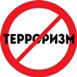

Общероссийское голосование по поправкам к Конституции Российской Федерации состоится
1 июля 2020 года
1 июня президент России Владимир Путин подписал Указ, в соответствии с которым общероссийское голосование по поправкам в Конституцию пройдет 1 июля.
Решение о проведении голосования 1 июля президент принял после совещания с главой Роспотребнадзора Анной Поповой и председателем ЦИК Эллой Памфиловой. В ходе него обсуждались вопросы обеспечения безопасности участников голосования в условиях пандемии COVID-19.


Вниманию граждан


2 | Вестник Биробиджанского района. Учредитель – орган местного самоуправления администрация муниципального образования «Биробиджанский муниципальный район» Еврейской автономной области. Главный редактор – Рукомеда Е.М. Подписано в печать 15.06.2020. Время подписания в печать – 14:00. Тираж – 500 экз. Распространяется бесплатно. Адрес редакции – ЕАО, г. Биробиджан, ул. Пушкина 5 «Б». Тел.: 2-33-03.
2 | ВЕСТНИК БИРОБИДЖАНСКОГО РАЙОНА № 10 от 15 июня 2020 года.

